Информация к проекту решения по заявлению:
1.3. Общество с ограниченной ответственностью «АЗС-Люкс»
Земельный участок:
адрес: обл. Новосибирская, г. Новосибирск, Ленинский район, ул. Широкая, 2б;
кадастровый номер. 54:35:063176:7;
площадь - 1253 кв.м.;

Планшет № 584, 585
Зонирование: зона улично-дорожной сети (ИТ-3)
Запрос: «заправка транспортных средств (4.9.1.1)»
Планируется: приведение в соответствие правоустанавливающих документов

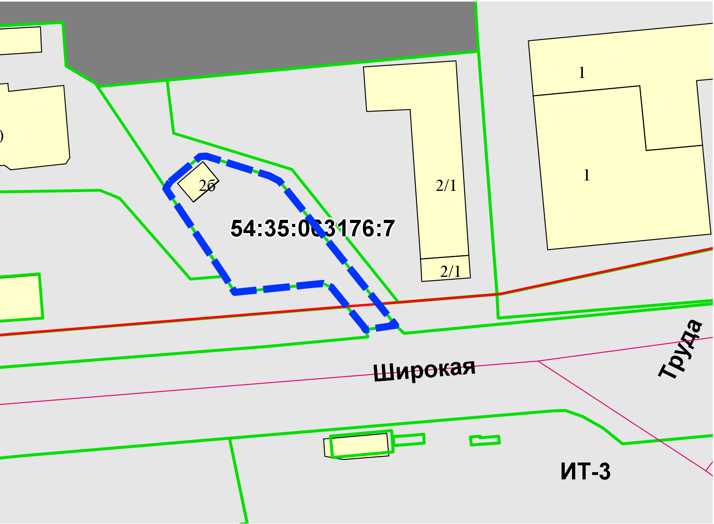
Приложения к заявлению:

